绿化灌溉系统设计说明
本项目绿化灌溉采用微灌、渗灌、低压管灌等节水灌溉方式，微喷灌喷头流量应不大于 250L/h ，浇洒半径一般在 5 米左右。同时采用湿度传感器或雨天关闭的调节控制器。
设计方案:微喷灌溉技术
微喷灌系统组成:喷头、动力(市政给水压力)、输水管道以及行走等设备联成一个可移动的整体，称为喷灌机组或喷灌
喷头是喷灌的专用设备，是喷灌系统的重要部件，其作用是将有压力的集中水流，通过喷头孔嘴喷洒出去，在空气或粉碎装置的阻力作用下，将水分散成细小的水滴，均匀地喷洒在田间。
注意要点:喷点的组合形式是选用矩形还是三角形，或是其特例正方形和正三角形，要根据地块形状、风速等考虑。有时草坪形状不规则，其总的喷点组合形式算不上哪种具体形状，但在设计时要注意分解为规则的几大块，以便于设计与控制喷灌均匀度。草坪喷点布置以正方形最多。支管走向主要依据地形条件，并考虑风向。平地上支管宜与地边平行。而坡地上支管可沿等高线向下或与等高线垂直（斜交）向下顺坡布设，尽量避免逆坡布置，以便利用地形落差来抵消部分水头损失。支管控制阀最好设在路边，以方便灌水操作。特别是当大面积草坪分几个轮灌区时，更应注意这个问题。虽然有时会多用部分管道，但管理起来却极为方便。支管长度取决于支管上喷点数量及喷点间距，并需通过水力计算加以校核确定。确定喷点组合间距的方法很多，目前工程上常用修正几何做图法。该法以喷点为圆点，设计射程为半径绘出的湿润圆彼此相切，以确保湿润面积内任何位置都不发生漏喷，并有较高的均匀度。
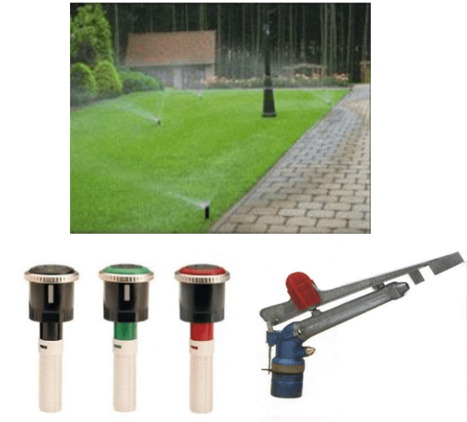
喷头的选择根据不同种类的植物选择

